Regulamin przyjęty 3 stycznia 2024 r. przez członków
Gminnej Komisji Rozwiązywania Problemów Alkoholowych w Gminie Jednorożec
na podstawie § 2 Zarządzenia Nr 125/2023 Wójta Gminy Jednorożec z dnia 8 grudnia 2023 r.
w sprawie powołania Gminnej Komisji Rozwiązywania Problemów Alkoholowych w Jednorożcu.

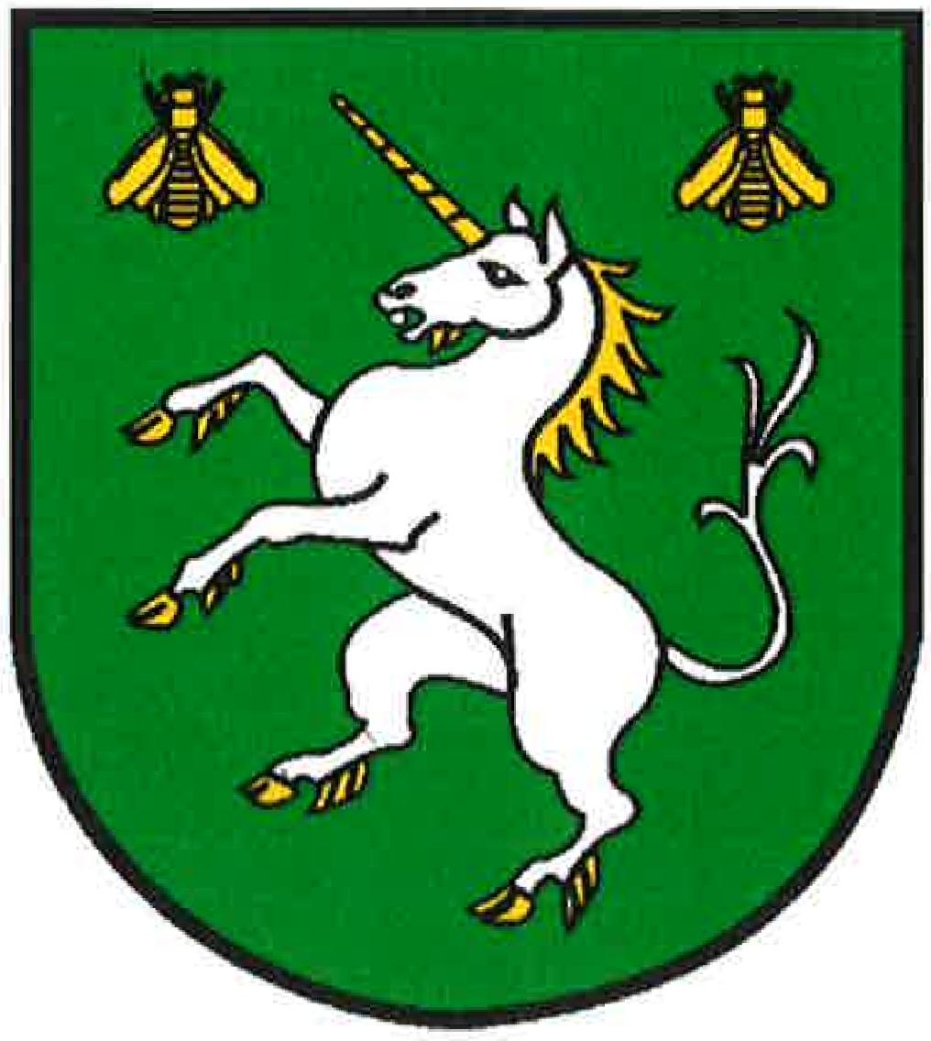

REGULAMIN ORGANIZACYJNY GMINNEJ KOMISJI ROZWIĄZYWANIA
PROBLEMÓW ALKOHOLOWYCH W GMINIE JEDNOROŻEC

I. POSTANOWIENIA OGÓLNE
§1
Regulamin określa zadania, organizację wewnętrzną oraz tryb pracy Gminnej Komisji Rozwiązywania Problemów Alkoholowych w Jednorożcu, zwanej dalej „Komisją". Komisja działa na podstawie:
- Ustawy z dnia 26 października 1982 r. o wychowaniu w trzeźwości i przeciwdziałaniu alkoholizmowi (t.j. Dz. U z 2023 r., poz. 2151).
- Ustawy z dnia 29 lipca 2005 r. o przeciwdziałaniu narkomanii ( t.j. Dz. U. z 2023 r., poz. 1939 ze zm.).
- Ustawy z dnia 29 lipca 2005 r. o przeciwdziałaniu przemocy w rodzinie (tj. Dz. U. z 2021 r., poz. 1249 ze zm.)
- Zarządzenia Nr 125/2023 Wójta Gminy Jednorożec z dnia 8 grudnia 2023 r. w sprawie powołania Gminnej Komisji Rozwiązywania Problemów Alkoholowych w Jednorożcu.
- Innych właściwych przepisów prawa.
§2
1. Komisja inicjuje działania związane z profilaktyką i rozwiązywaniem problemów alkoholowych, innych uzależnień, przemocy oraz działania na rzecz integracji społecznej osób uzależnionych i/lub dotkniętych przemocą oraz ich rodzin na terenie Gminy Jednorożec.
2. Komisja podejmuje czynności zmierzające do orzeczenia o zastosowaniu wobec osoby uzależnionej od alkoholu obowiązku poddania się leczeniu w zakładzie lecznictwa odwykowego, zgodnie z właściwymi przepisami.

§3
Komisja pracuje w ramach obowiązujących przepisów prawa niniejszego Regulaminu oraz Gminnego Programu Profilaktyki i Rozwiązywania Problemów Alkoholowych oraz Przeciwdziałania Narkomanii dla Gminy Jednorożec, uchwalonego przez Radę Gminy w Jednorożcu.

II. ZADANIA KOMISJI
§4
Do zadań Komisji w szczególności należą:
- Opracowanie projektu Gminnego Programu Profilaktyki i Rozwiązywania Problemów Alkoholowych oraz Przeciwdziałania Narkomanii dla Gminy Jednorożec i przedstawianie Wójtowi do akceptacji celem przedłożenia Radzie Gminy.
- Rozpatrywanie spraw związanych z wprowadzaniem w życie Gminnego Programu Profilaktyki i Rozwiązywania Problemów Alkoholowych oraz Przeciwdziałania Narkomanii dla Gminy Jednorożec.
- Inicjowanie działań związanych z profilaktyką i rozwiązywaniem problemów alkoholowych, innych uzależnień, w tym narkomanii oraz przemocy w rodzinie w zakresie m.in.:
- zwiększenia dostępności pomocy terapeutycznej i rehabilitacyjnej dla osób uzależnionych i ich rodzin, osób zagrożonych uzależnieniem oraz przemocą,
- udzielania rodzinom, w których występują problemy uzależnień i przemocy pomocy psychospołecznej i prawnej, a w szczególności ochrony przed przemocą w rodzinie,
- profilaktycznej działalności informacyjnej, edukacyjnej oraz szkoleniowej w zakresie rozwiązywania problemów uzależnień i przemocy, w szczególności wobec dzieci i młodzieży.
- Rozpatrywanie zawiadomień osób i instytucji o przypadkach uzasadniających wszczęcia postępowania o zastosowaniu obowiązku poddania się leczeniu odwykowemu.
- Prowadzenie postępowania w stosunku do osób nadużywających alkoholu:
  - kierowanie na badanie przez biegłych w celu wydania opinii w przedmiocie uzależnienia od alkoholu i wskazania rodzaju zakładu leczniczego,
  - wnioskowanie do sądu o zarządzenie poddania się badaniu osoby w przypadku braku opinii biegłego w przedmiocie uzależnienia od alkoholu.
6. Prowadzenie postępowania w stosunku do osób uzależnionych od alkoholu:
  - kierowanie do sądu wniosków o wszczęcie postępowania o zastosowanie obowiązku poddania się leczeniu odwykowemu,
  - wnioskowanie do sądu o ustanowienie kuratora na czas trwania tego leczenia.
7. Opiniowanie wniosków o wydanie zezwolenia na sprzedaż napojów alkoholowych w zakresie zgodności lokalizacji punktu sprzedaży z uchwałami Rady Gminy.
8. Dokonywanie kontroli przestrzegania zasad i warunków korzystania z zezwoleń na sprzedaż napojów alkoholowych na terenie Gminy Jednorożec na podstawie upoważnienia wydanego przez Wójta Gminy Jednorożec.
9. Współdziałanie z organami gminy, instytucjami, zakładami pracy, osobami fizycznymi, stowarzyszeniami oraz organizacjami społecznymi w zakresie promocji trzeźwego stylu życia i wartości abstynenckiej oraz rozwiązywania problemów uzależnień i przemocy.

§5

Komisja może wydawać opinie w sprawie projektów dotyczących:
- Liczby zezwoleń na sprzedaż napojów alkoholowych na terenie Gminy Jednorożec.
- Zasad usytuowania na terenie Gminy miejsc sprzedaży i podawania napojów alkoholowych.
- Gminnego Programu Profilaktyki i Rozwiązywania Problemów Alkoholowych oraz Przeciwdziałania Narkomanii dla Gminy Jednorożec

III. ORGANIZACJA I TRYB DZIAŁANIA KOMISJI
§ 6
- Skład osobowy Komisji powoływany jest Zarządzeniem Wójta Gminy Jednorożec na czas nieokreślony.
- Członkowie Komisji pełnią swoje funkcje do czasu odwołania przez Wójta Gminy, złożenia rezygnacji lub ustania członkostwa w inny sposób.
- W skład komisji wchodzą:
- Przewodniczący Komisji,
- Sekretarz Komisji,
- Członkowie Komisji.
- Pracami Komisji kieruje Przewodniczący Gminnej Komisji Rozwiązywania Problemów Alkoholowych w Jednorożcu.
- Komisja rozpatruje sprawy na posiedzeniach w obecności co najmniej 3/4 Członków.
- Postanowienia zapadają w jawnym głosowaniu zwykłą większością głosów. W razie nie równej ilości głosów, decyduje głos Przewodniczącego Komisji.
- Wszyscy członkowie Komisji zgodnie z obowiązującymi standardami mają obowiązek posiadać przeszkolenie w zakresie profilaktyki i rozwiązywania problemów alkoholowych oraz podnosić kwalifikacje w zakresie profilaktyki uzależnień i przemocy.
- Komisja pracuje na posiedzeniach, które zwoływane są stosownie do potrzeb, lecz nie rzadziej niż raz w miesiącu.
- Posiedzenia Komisji są protokołowane.
- Członkowie Komisji potwierdzają swą obecność na posiedzeniu podpisaniem listy obecności.
- Po zakończonym roku kalendarzowym Komisja sporządza sprawozdanie roczne ze swojej działalności.
- W posiedzeniach Komisji na zaproszenie Przewodniczącego mogą uczestniczyć przedstawiciele organizacji społecznych, zawodowych oraz inne osoby.
- Po zakończonym postępowaniu akta oraz dokumenty dot. działalności Komisji przekazywane są do archiwum Urzędu Gminy w Jednorożcu, zgodnie z zasadami instrukcji kancelaryjnej.
§7

- Do zadań Przewodniczącego Komisji należy:
- koordynacja systemu monitorowania działań i efektów, realizowanych w ramach Gminnego Programu Profilaktyki i Rozwiązywania Problemów Alkoholowych oraz Przeciwdziałania Narkomanii w Gminie Jednorożec.
  - inicjuj działania związane z profilaktyką i rozwiązywaniem problemów alkoholowych, innych uzależnień oraz przemocy, działania na rzecz integracji społecznej osób uzależnionych i/lub dotkniętych przemocą oraz ich rodzin,
  - planowanie i organizowanie pracy Komisji,
  - powiadamianie członków Komisji o terminie, miejscu i ustalonym porządku obrad oraz kontroli punktów sprzedaży alkoholu,
  - bieżący nadzór nad terminowością i prawidłowością realizacji zadań Komisji,
  - reprezentowanie Komisji przed organami gminy i na zewnątrz,
  - podpisywanie dokumentów wyrażających stanowisko Komisji,
  - ustalanie planu szkoleń dla członków Komisji,
- pilnowanie dyscypliny budżetowej,
- prognozowanie wydatków z budżetu komisji,
- nadzór nad prowadzeniem sprawozdawczości,
  - sporządza wnioski do sądu,
  - współpraca z podmiotami zajmującymi się problematyką rozwiązywania problemów uzależnień i przemocy.
2. Do zadań Sekretarza Komisji należy:
- przygotowanie raportu z wykonania w danym roku gminnego programu profilaktyki i rozwiązywania problemów alkoholowych oraz przeciwdziałania narkomanii i efektów jego realizacji i przedstawianie Wójtowi celem zatwierdzenia i przedłożenia Radzie Gminy w terminie do 30 czerwca danego roku.
- we współpracy z Przewodniczącym i członkami Komisji przygotowywanie projektu Gminnego Programu Profilaktyki i Rozwiązywania Problemów Alkoholowych oraz Przeciwdziałania Narkomanii dla Gminy Jednorożec.
- prowadzenie wszelkiej dokumentacji Komisji, w tym sprawozdawczości,
- przygotowywanie dokumentacji spraw rozpatrywanych na posiedzeniach Komisji,
- wykonywanie czynności kancelaryjnych i archiwalnych,
- rozliczenie delegacji,
- rozliczanie i opisywanie faktur,
- opracowywanie postanowień komisji,
- aktualizacja regulaminu pracy komisji,
- współpraca z Punktem Informacyjno-Konsultacyjnym,
- współpraca z Radnymi Gminy w zakresie tworzenia rocznego planu profilaktyki,
- sporządza wnioski o opinie do biegłych sądowych,
- sporządzanie protokołów z posiedzeń Komisji,
- sporządzanie listy obecności składu Komisji,
- przygotowanie korespondencji w sprawach bieżących Komisji,
- przygotowanie dokumentacji w sprawie kontroli punktów sprzedaży.
3. Członkowie Komisji w szczególności:
- uczestniczą w jej pracach poprzez udział w posiedzeniach, spotkaniach, kontrolach punktów sprzedaży alkoholu,
- uczestniczy w kontroli oświadczeń ze sprzedaży alkoholu (przedstawiciel policji – oświadczenia o wartości sprzedaży napojów alkoholowych),
- realizują profilaktykę w szkołach (pedagog szkolny),
- biorą udział w innych formach jej działań wynikających z prowadzonych zadań,
- podnoszą swoją wiedzę i kompetencje poprzez uczestnictwo w szkoleniach, seminariach, warsztatach i konferencjach dotyczących problematyki uzależnień i przemocy.

IV. INNE POSTANOWIENIA
§8
1. Zasady wynagradzania członków Komisji ustala Rada Gminy w Gminnym Programie Profilaktyki Rozwiązywania Problemów Alkoholowych oraz Przeciwdziałania Narkomanii dla Gminy Jednorożec.
2. Komisja pokrywa koszty przejazdu podopiecznych dojeżdżających w celu odbycia terapii lub badań lekarskich, jeśli:
- Są skierowani przez GKRPA w Jednorożcu.
- Są osobami współuzależnionymi.
- Podopieczni dobrowolnie uczęszczają na terapię do Ośrodka Leczenia Uzależnień w Przasnyszu. Z wyłączeniem podopiecznych, którzy mają wdrożoną procedurę „Niebieskiej Karty" (podopieczny Komisji, rozlicza delegacje raz w miesiącu, wraz z zaświadczeniem z Poradni Leczenia Uzależnień przy minimum 4 wizytach).
3. Delegacje dla podopiecznych Komisji, liczone są według cen biletów (bilet musi być załączony), a w przypadku dojazdu samochodem własnych: ilość kilometrów x 0,50 zł, liczone od miejsca zamieszkania do poradni (wg. załącznika Nr 1 Regulaminu Organizacyjnego Gminnej Komisji Rozwiązywania Problemów Alkoholowych w Gminie Jednorożec).
4. Delegacje dla członków komisji, liczone są wg Zarządzenia Nr 3/2016 Wójta Gminy Jednorożec z dnia 22 stycznia 2016 r.
5. Dokumenty komisji oznaczone są: GKRPA, następnie oznaczenie z instrukcji kancelaryjnej, nr sprawy i rok.
6. Komisja posługuje się pieczątką nagłówkową o treści: Gminna Komisja Rozwiązywania Problemów Alkoholowych w Jednorożcu, ul. Odrodzenia 14, 06-323 Jednorożec.
§9
Traci moc Regulamin Organizacyjny Gminnej Komisji Rozwiązywania Problemów Alkoholowych
w Jednorożcu z dnia 3 marca 2022 r.
§10
Regulamin obowiązuje od 3 stycznia 2024 r.

- Przewodniczący GKRPA w Jednorożcu
- Sekretarz GKRPA w Jednorożcu
- Członek GKRPA w Jednorożcu
- Członek GKRPA w Jednorożcu

